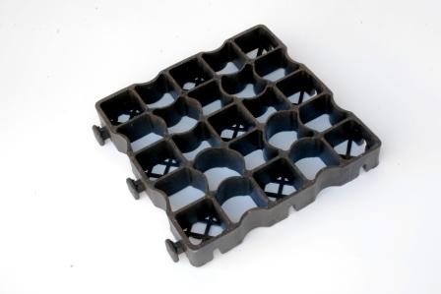
PURUPLAST ceník / NA / 2011

330 x 330 x 50 mm Černá (101 E50 S)
Paleta: 464Kč/ m2
Kus: 60,- Kč
53,2 m2/pal
9 ks = 1 m2 Zelená (101 E50 G)
Nosnost 350 t/m2 Paleta: 545,- Kč /m2
Kus: 70,- Kč
Nákladní auta, vysoká zátěž na auta.
-------------------------------------------------------------------------------------------------
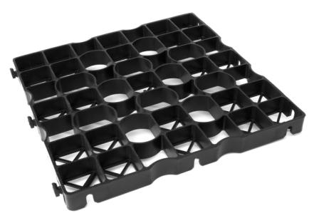 Černá (102 IG40 S)
500 x 500 x 40 mm Paleta: 399,- Kč/ m2
60 m2/pal Kus: 115,- Kč
4 ks = 1 m2
Nosnost 300 t/m2 Zelená (102 IG40 G)
Paleta: 466,- Kč/ m2
Kus: 134,- Kč
Osobní auta, každodenní .
-------------------------------------------------------------------------------------------------
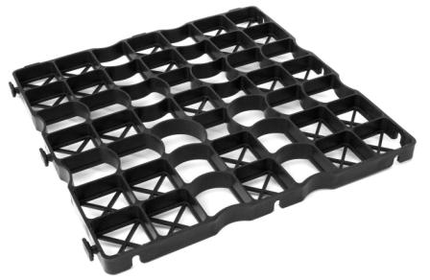500 x 500 x 30 mm Černá (102 IG30 S)
80 m2/pal. Paleta: 367,-Kč/m2
4 ks = 1 m2 Kus: 106,-Kč
Nosnost 240 t/m2 Zelená (102 IG30 G)
Paleta: 430,- Kč/m2
Kus: 124,- Kč
Osobní auta, občasné najetí.
-----------------------------------------------------------------------------------

Pochozí / bez auta/ 755 x 1160 x 38
Zpevnění svahů 57,2 m2/pal.
Zazelenění střech 1,14 ks = 1 m2
Chodníčky Nosnost 160 t/m2
1 ks =0,88m2
Zelená (104 MP38 G)
Paleta: 359,- Kč/m2
Kus: 363,- Kč
M.O ceny s 20% DPH na rok 2011. Doprava - dle dohody.

